

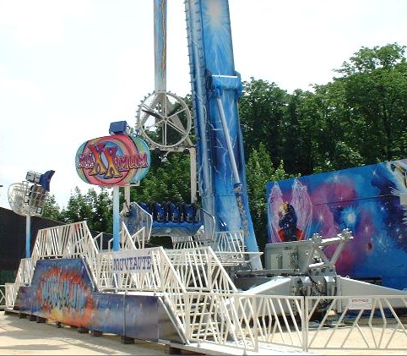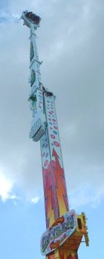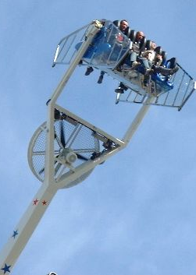

Constructeur | Nombre de modules | Places par module
Prinz Leisure Products | 1 | 8
Principe de fonctionnement
MaXXimum, le nom officiel est R25, la dernière invention sortie tout droit du bureau d'étude de Prinz Leisure Products. Cette machine, contrairement aux rumeurs, n'est pas issue de l'imagination de la firme Mondiale, seule l'usine qui la fabrique (KIG Heerevenveen b.v.) est identique aux deux sociétés. Cette nouveauté est présente à la foire. Le second modèle de cette attraction en France fait sa tournée sous le nom de "Oxygène".
Ce manège se présente en tant que concurrent face au "Booster" de Fabbri, et contrairement à ce que l'on peut penser en regardant les photos, la motorisation du bras est effectuée par l'intermédiaire d'une hélice accouplé à un moteur électrique qui propulse la nacelle. Le principe est très simple, un immense bras tourne au bout d'un mât gigantesque pouvant faire atteindre à l'ensemble une hauteur de 50 mètres. La nacelle peut tourner librement sur elle-même et bien sûr être immobilisée par l'opérateur. Le bras effectue des loopings complets dans un sens ou dans l'autre pour permettre aux passagers assis dos à dos de profiter pleinement des sensations. Comme le contrepoids de la gondole est très petit, ce manège se comporte comme un bateau pirate puissance 10 !! L'addition de la motorisation et du poids de la nacelle permet au "MaXXimum" d'atteindre une vitesse de 90 km/h dans la phase descendante...Et quelquefois, pendant certains loopings, la gondole qui tourne autour d'un axe fou vous met la tête à l'envers !! Bonne chance....
Présentation du manège :

Schématisation du manège :

r=23m
25m
A
B
(0)
(1)
Hypothèses :

Pour l’étude on considèrera que la liaison entre le bras et la nacelle sont en liaison encastrement.
Ce sous ensemble sera appelé (1).

Le mât et le socle du manège forme le bâti noté (0).

Travail demandé :

Q1 : Tracer sur le schéma ci-dessous :
-La trajectoire du point B appartenant à (1) par rapport à (0) : (Notée T B 1/0)
-Le vecteur vitesse instantané du point B appartenant à (1) par rapport à (0) : (Notée V B 1/0)
Echelle : 1cm → 30km/h
A
B
(0)
(1)

Q2 : Lors des essais du manège en régime de rotation établi, les ingénieurs ont put compter un nombre de 10,3 tours chronométré en 1 minute. (N 1/0 =10,3 tr/min)

-Vérifier que le point A de la nacelle du manège peut réellement atteindre une vitesse instantanée de 90 km/h :
- Calculer ω 1/0 en rad/s : ω 1/0= ………………………………………………………………………….
- Calculer V B 1/0 en m/s : V B 1/0=……………………………………………………………………….
- Calculer V B 1/0 en km/h : V B 1/0=………………………………………………………………………

Q3 : Ecrire les équations horaires du mouvement dans la phase du régime de rotation établi :
- α(t) = …………………………………..
- ω(t) = …………………………………..
- θ(t) = …………………………………..

Q4 : Ecrire les équations horaires du mouvement dans la phase d’accélération:
- α(t) = 4 m/s²………………………………..
- ω(t) = …………………………………..
- θ(t) = …………………………………..

Q5 : En déduire le nombre de G, au quels sont soumis les passagers de la nacelle :
- Facteur G = α maxi / α pesanteur = ………………………………………………………..

